Стремимся быть «Зарничниками»
14 октября прошла волостная военно-спортивная игра «Зарница», в которой приняли участие ОО: Нюхотская, Вирандозерская, Сумпосадская.
Цель: совершенствование системы патриотического воспитания и допризывной подготовки учащихся волости, формирование сознательного и ответственного отношения к вопросам личной и общественной безопасности, формирование практических навыков и умений поведения в экстремальных ситуациях, стремления к здоровому образу жизни, совершенствование морально-психологического состояния и физического развития.
При подготовке игры работал организационный комитет, состоящий из представителей общеобразовательного учреждения:
- Ломаша В.А., преподавателя-организатора ОБЖ – главного судью соревнований;
- Титовой Е.Т., методиста Сумпосадской образовательной волости;
- Титовой О.А., заместителя по УВР;
- Гайшинцева В.В., учителя географии;
- Титовой А.А., учителя истории и обществознания, что позволило провести игру на высоком уровне (устные отзывы обучающихся, педагогов).
К проведению соревнований были привлечены тьюторы из числа выпускников МОУ «Сумпосадская СОШ»: Агеев Дмитрий, Андрианов Дмитрий, Берников Денис, Костин Вячеслав, Маковская Виктория, Осипов Руслан, Русакович Арина, Титова Юлия, которые обеспечивали этапы соревнований:
1. Дорога безопасности
2. Меткий стрелок
3. Ориентирование на местности
4. Готов к труду и обороне (спортивный блок)
5. Конкурс плакатов «Берегите природу»
6. Пожарная эстафета
7. Тактическая игра «Преодолеть и выстоять!»

Участие в этапах позволило проверить теоретические и практические знания, умения и навыки, необходимые в жизненных ситуациях:
«Безопасность на дорогах» - правила управления транспортом на проезжей части дороги и личная безопасность пешехода.
«Меткий стрелок» - особенно нравится и юношам, и девушкам, обеспечивает допризывную подготовку молодежи.
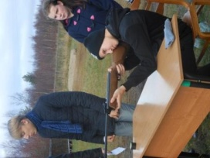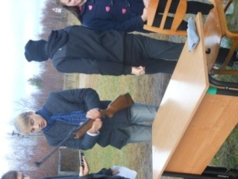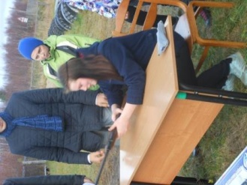
«Ориентирование на местности» - показали практические умения, полученные на уроках географии, особенно использование компаса в экстремальных условиях.
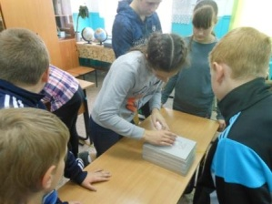
«Готов к труду и обороне (спортивный блок)» - навыков и сноровки прохождения на разных спортивных снарядах. Как утверждает тьютор, все участники, несмотря на трудности, стремились ее пройти (некоторые делали это повторно).
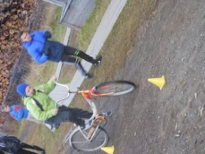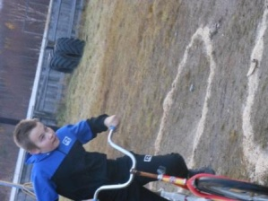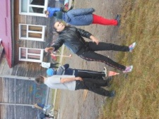
Конкурс плакатов «Берегите природу» - это подготовка к Году Экологии (2017г).
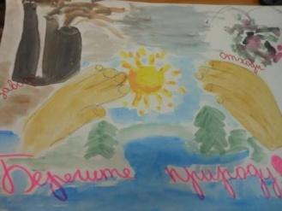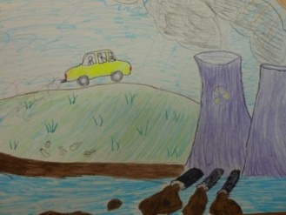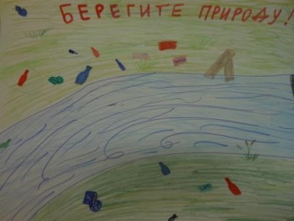
Вопросы «пожарной эстафеты» были увлекательными, заставили ребят проявить смекалку, догадку, рассуждение, даже проверить знания по другим учебным предметам.
Тактическая игра «Преодолеть и выстоять!» - проверяла общую осведомленность ребят о событиях Великой Отечественной войны;

Игра закончилась подведением итогов. Чему способствовала эта игра?
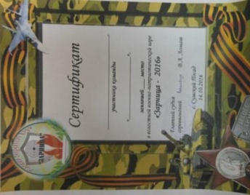
Смешанный состав команд учил ребят деловому взаимодействию, разновозрастному сотрудничеству, умению слушать и прислушиваться других, выбирать оптимальный ответ, давать оценку себе и действиям других ребят, то есть проводить рефлексию. Все участники игры получили красочные сертификаты. Игра «Зарница» понравилась учащимся волостных школ и нацеливает на дальнейшее совершенствование военно-спортивного воспитания в школах Сумпосадской образовательной волости.

